Министерство науки и высшего образования Российской Федерации
Федеральное государственное автономное образовательное учреждение высшего образования
«Национальный исследовательский университет ИТМО»

Факультет Программной инженерии и компьютерной техники

Лабораторная работа №4
по дисциплине «Основы программной инженерии»
Вариант: 153

Преподаватель:
Лазеев Сергей Максимович
Выполнил:
Бармичев Григорий Андреевич
Группа: Р3210

Санкт-Петербург, 2026

ОГЛАВЛЕНИЕ
ОГЛАВЛЕНИЕ 2
Задание 3
Исходный код разработанных MBean-классов 3
JConsole 7
VisualVM 8
Проблема 10
Вывод 14

Задание
1. Для своей программы из лабораторной работы #3 по дисциплине "Веб-программирование" реализовать:
- MBean, считающий общее число установленных пользователем точек, а также число точек, не попадающих в область. В случае, если количество установленных пользователем точек стало кратно 15, разработанный MBean должен отправлять оповещение об этом событии.
- MBean, определяющий площадь получившейся фигуры.
2. С помощью утилиты JConsole провести мониторинг программы:
- Снять показания MBean-классов, разработанных в ходе выполнения задания 1.
- Определить время (в мс), прошедшее с момента запуска виртуальной машины.
3. С помощью утилиты VisualVM провести мониторинг и профилирование программы:
- Снять график изменения показаний MBean-классов, разработанных в ходе выполнения задания 1, с течением времени.
- Определить имя потока, потребляющего наибольший процент времени CPU.
4. С помощью утилиты VisualVM и профилировщика IDE NetBeans, Eclipse или Idea локализовать и устранить проблемы с производительностью в программе. По результатам локализации и устранения проблемы необходимо составить отчёт, в котором должна содержаться следующая информация:
- Описание выявленной проблемы.
- Описание путей устранения выявленной проблемы.
- Подробное (со скриншотами) описание алгоритма действий, который позволил выявить и локализовать проблему.

Исходный код разработанных MBean-классов
FigureAreaMBean:
package web.mbeans;

public interface FigureAreaMBean {double getR(); double getArea();}

PointStatsMBean:
package web.mbeans;

public interface PointStatsMBean {
int getTotalPoints();
int getMissedPoints();
void reset();
}

FigureArea:
package web.mbeans;

public class FigureArea implements FigureAreaMBean {
private volatile double r = 2.0;

public void updateR(double r) {this.r = r;}

@Override
public double getR() {return r;}

@Override
public double getArea() {return r * r * (Math.PI + 10.0) / 16.0;}
}

MBeanRegistry:
package web.mbeans;

import javax.management.MBeanServer;
import javax.management.ObjectName;
import java.lang.management.ManagementFactory;

public final class MBeanRegistry {
private static final String DOMAIN = "web.lab4";

private MBeanRegistry() { }

public static ObjectName register(Object bean, String name) {
try {
MBeanServer server = ManagementFactory.getPlatformMBeanServer();
ObjectName objectName = new ObjectName(DOMAIN + ":type=" + bean.getClass().getSimpleName() + ",name=" + name);

if (server.isRegistered(objectName)) {
server.unregisterMBean(objectName);
}
server.registerMBean(bean, objectName);
return objectName;
} catch (Exception e) {throw new IllegalStateException("Cannot register MBean " + name, e);}
}

public static void unregister(ObjectName objectName) {
if (objectName == null) {
return;
}

try {
MBeanServer server = ManagementFactory.getPlatformMBeanServer();
if (server.isRegistered(objectName)) {
server.unregisterMBean(objectName);
}} catch (Exception ignored) {}
}
}

MonitoringService:
package web.mbeans;

import jakarta.annotation.PostConstruct;
import jakarta.annotation.PreDestroy;
import jakarta.enterprise.context.ApplicationScoped;
import web.models.HitResult;

import javax.management.ObjectName;
import java.io.Serializable;

@ApplicationScoped
public class MonitoringService implements Serializable {
private static final long serialVersionUID = 1L;

private final PointStats pointStats = new PointStats();
private final FigureArea figureArea = new FigureArea();

private ObjectName pointStatsName;
private ObjectName figureAreaName;

@PostConstruct
public void init() {
pointStatsName = MBeanRegistry.register(pointStats, "pointStats");
figureAreaName = MBeanRegistry.register(figureArea, "figureArea");
}

@PreDestroy
public void destroy() {
MBeanRegistry.unregister(pointStatsName);
MBeanRegistry.unregister(figureAreaName);
}

public void onPointAdded(HitResult result) {
if (result == null) {
return;
}

pointStats.addPoint(result.getHit());

if (result.getR() != null) {
figureArea.updateR(result.getR().doubleValue());
}
}

public void resetPointStats() {
pointStats.reset();
}
}

PointStats:
package web.mbeans;

import javax.management.MBeanNotificationInfo;
import javax.management.Notification;
import javax.management.NotificationBroadcasterSupport;
import java.util.concurrent.atomic.AtomicInteger;
import java.util.concurrent.atomic.AtomicLong;

public class PointStats extends NotificationBroadcasterSupport implements PointStatsMBean {
public static final String POINTS_MULTIPLE_OF_15_NOTIFICATION = "web.lab4.points.multiple-of-15";

private final AtomicInteger totalPoints = new AtomicInteger();
private final AtomicInteger missedPoints = new AtomicInteger();
private final AtomicLong sequenceNumber = new AtomicLong();

public void addPoint(boolean hit) {
int total = totalPoints.incrementAndGet();

if (!hit) {missedPoints.incrementAndGet();}

if (total % 15 == 0) {
sendNotification(new Notification(
POINTS_MULTIPLE_OF_15_NOTIFICATION,
this,
sequenceNumber.incrementAndGet(),
System.currentTimeMillis(),
"Количество установленных точек стало кратно 15: " + total
));
}
}

@Override
public int getTotalPoints() {
return totalPoints.get();
}

@Override
public int getMissedPoints() {
return missedPoints.get();
}

@Override
public void reset() {
totalPoints.set(0);
missedPoints.set(0);
}

@Override
public MBeanNotificationInfo[] getNotificationInfo() {
String[] types = {POINTS_MULTIPLE_OF_15_NOTIFICATION};
String name = Notification.class.getName();
String description = "Уведомление о том, что количество установленных точек стало кратно 15";
return new MBeanNotificationInfo[]{new MBeanNotificationInfo(types, name, description)};
}
}

JConsole
MBean, считающий количество точек и промахов.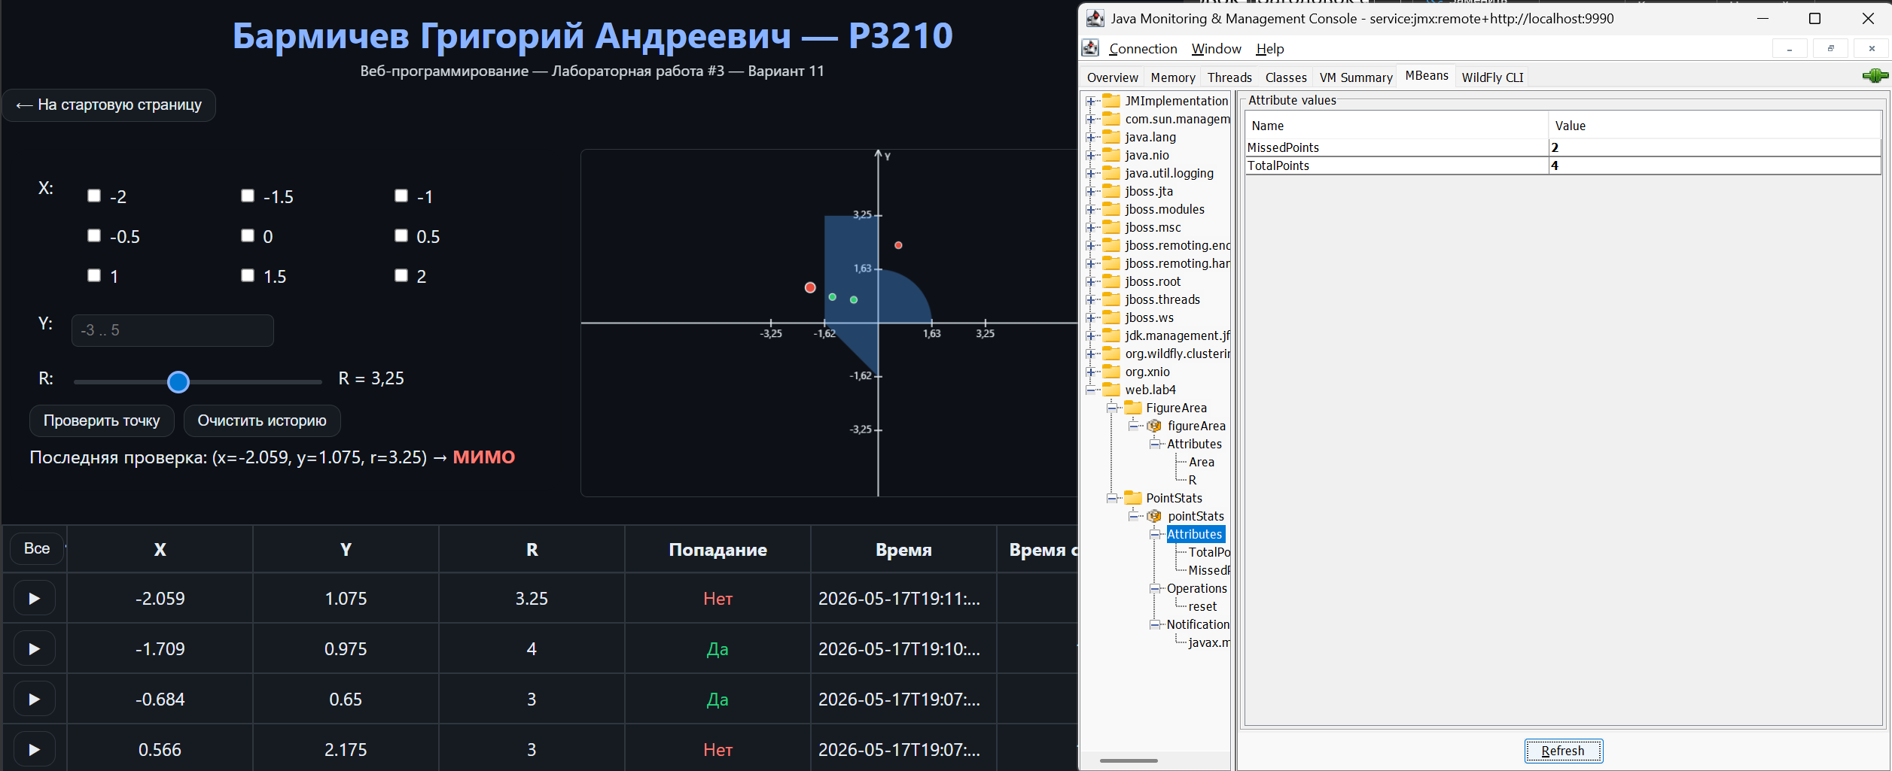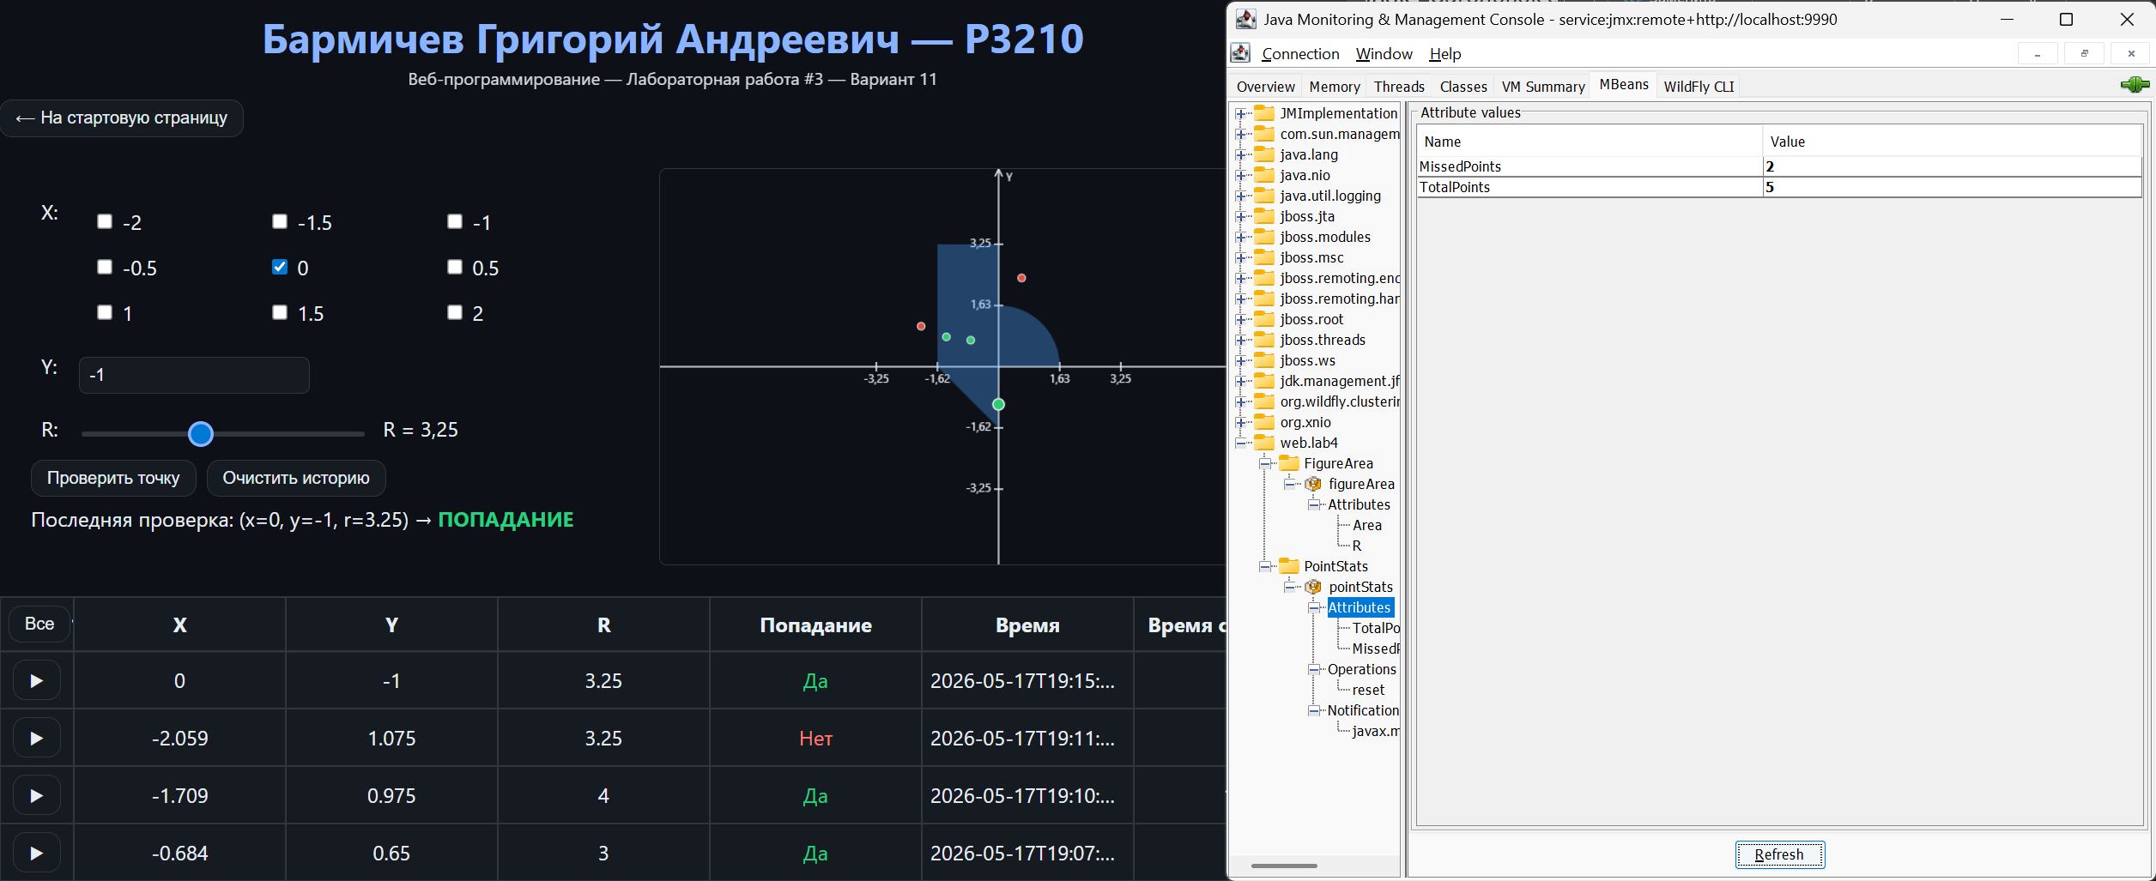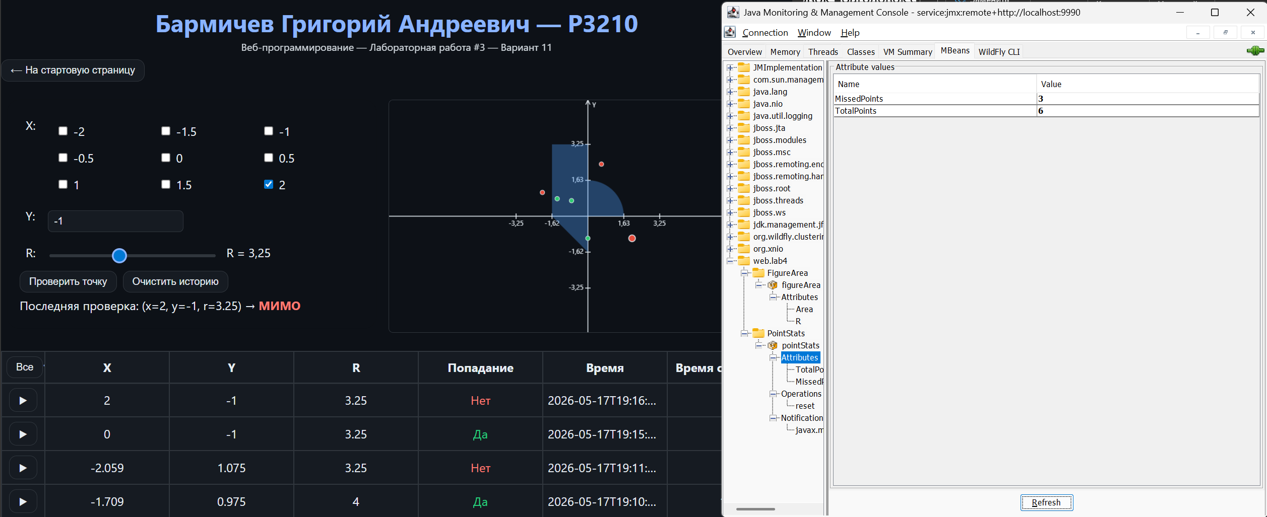
Проверка уведомлений.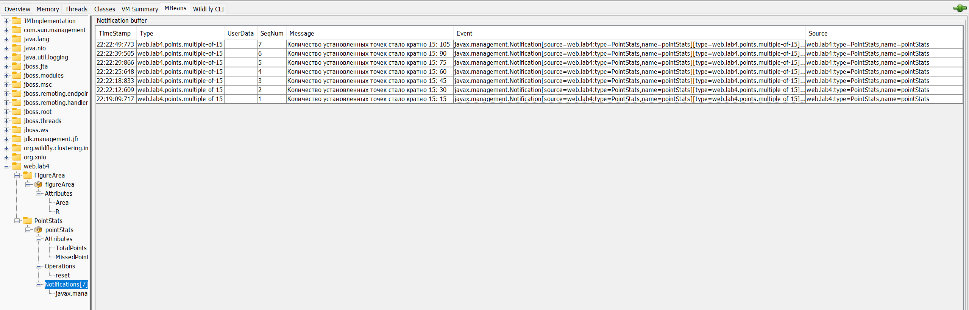
MBean, определяющий площадь получившейся фигуры.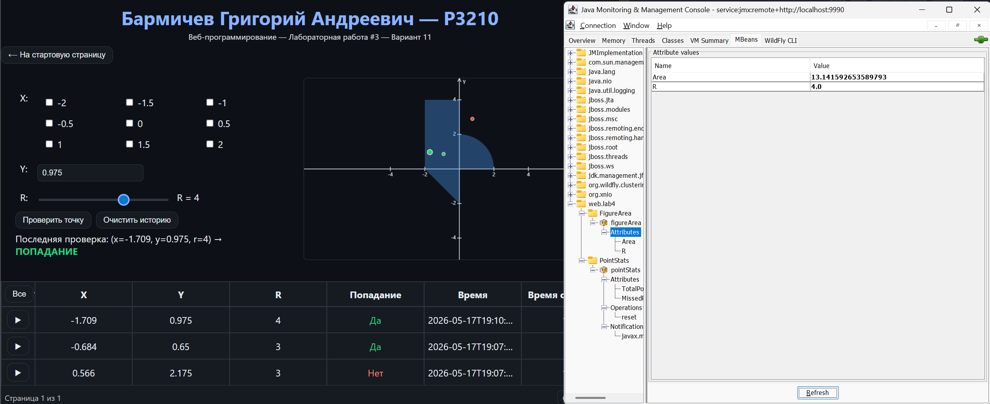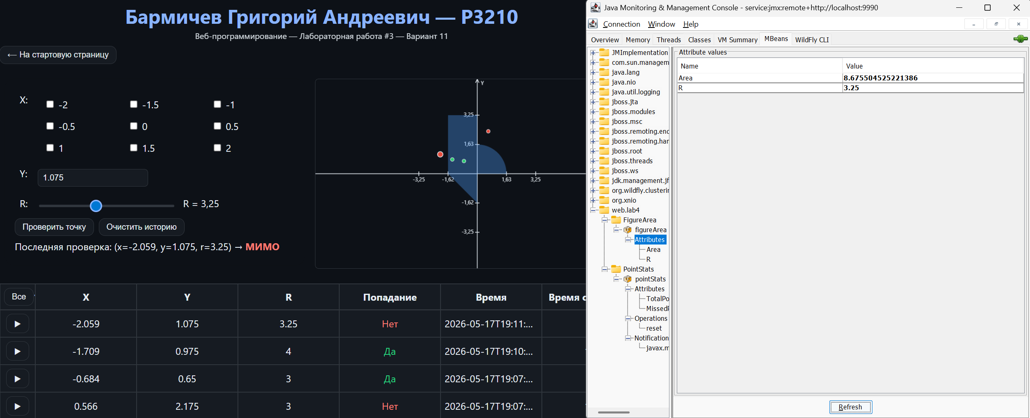

VisualVM
Графики
pointStats: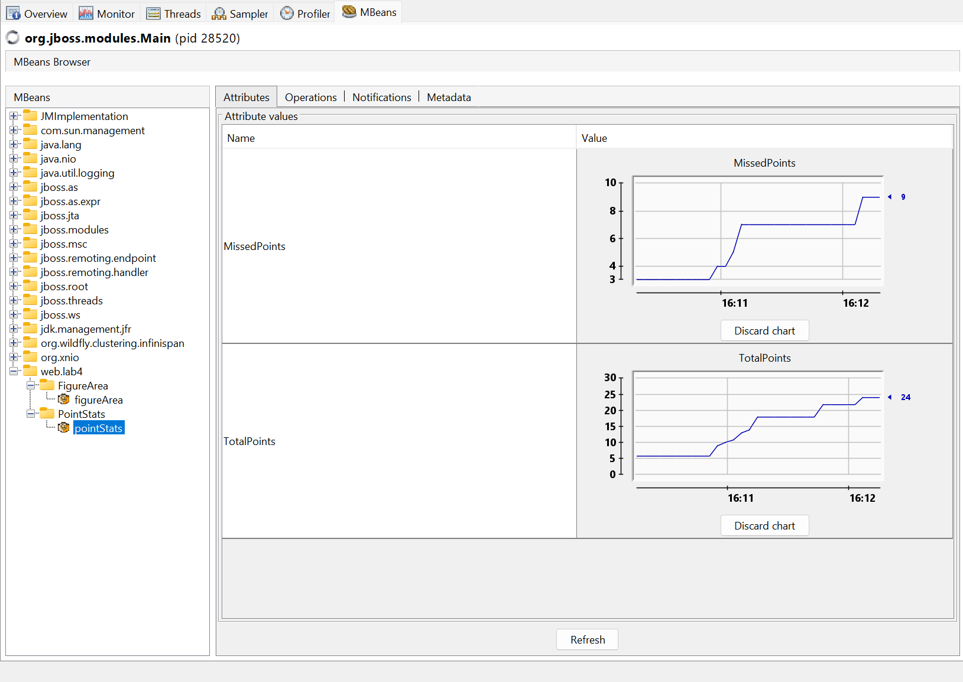
figureArea: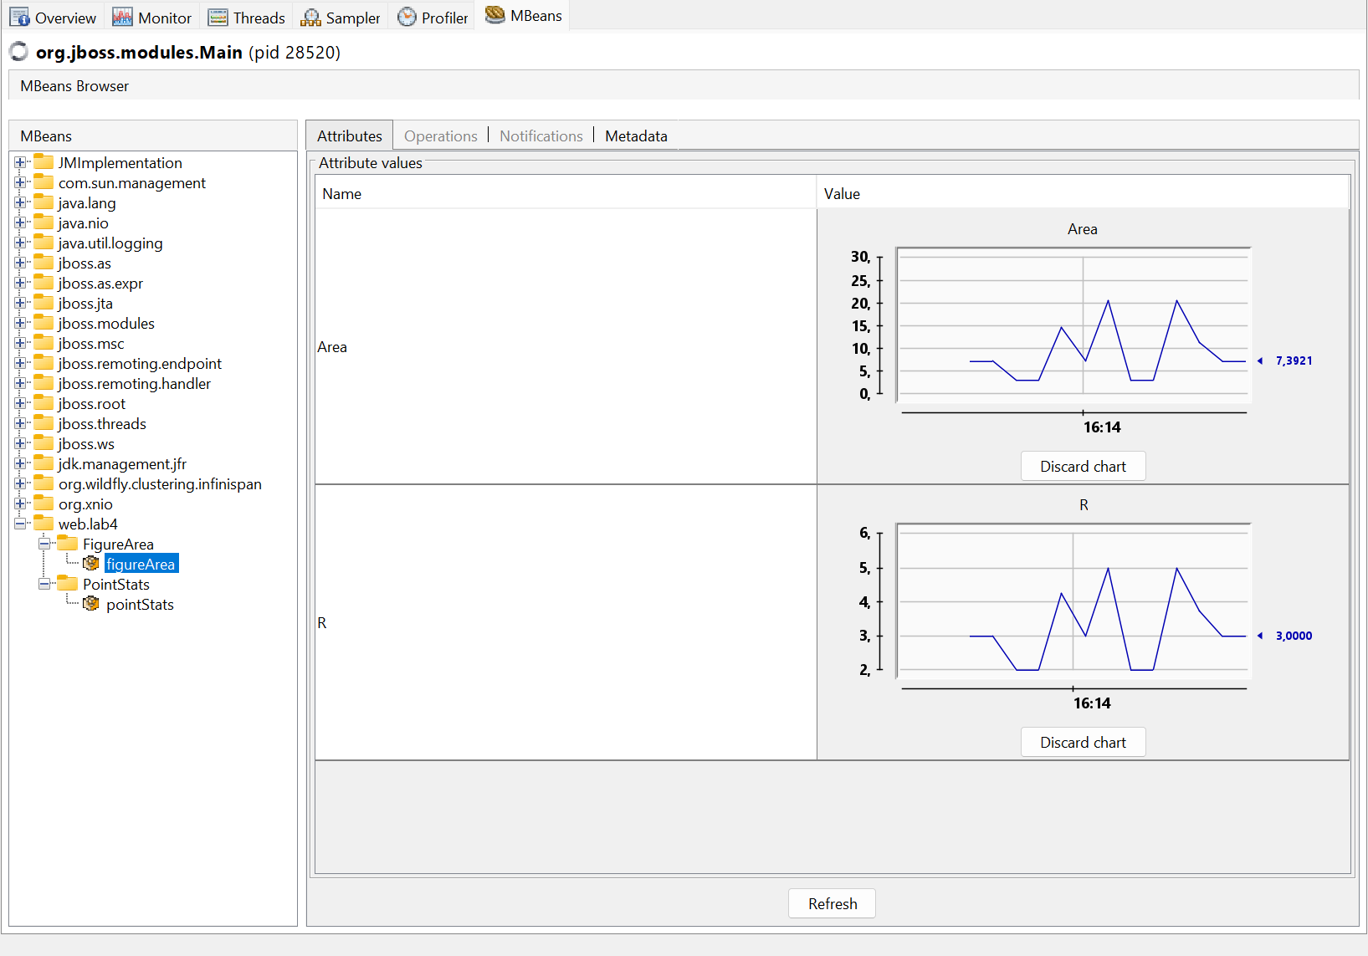

Поток, потребляющий наибольший процент времени CPU.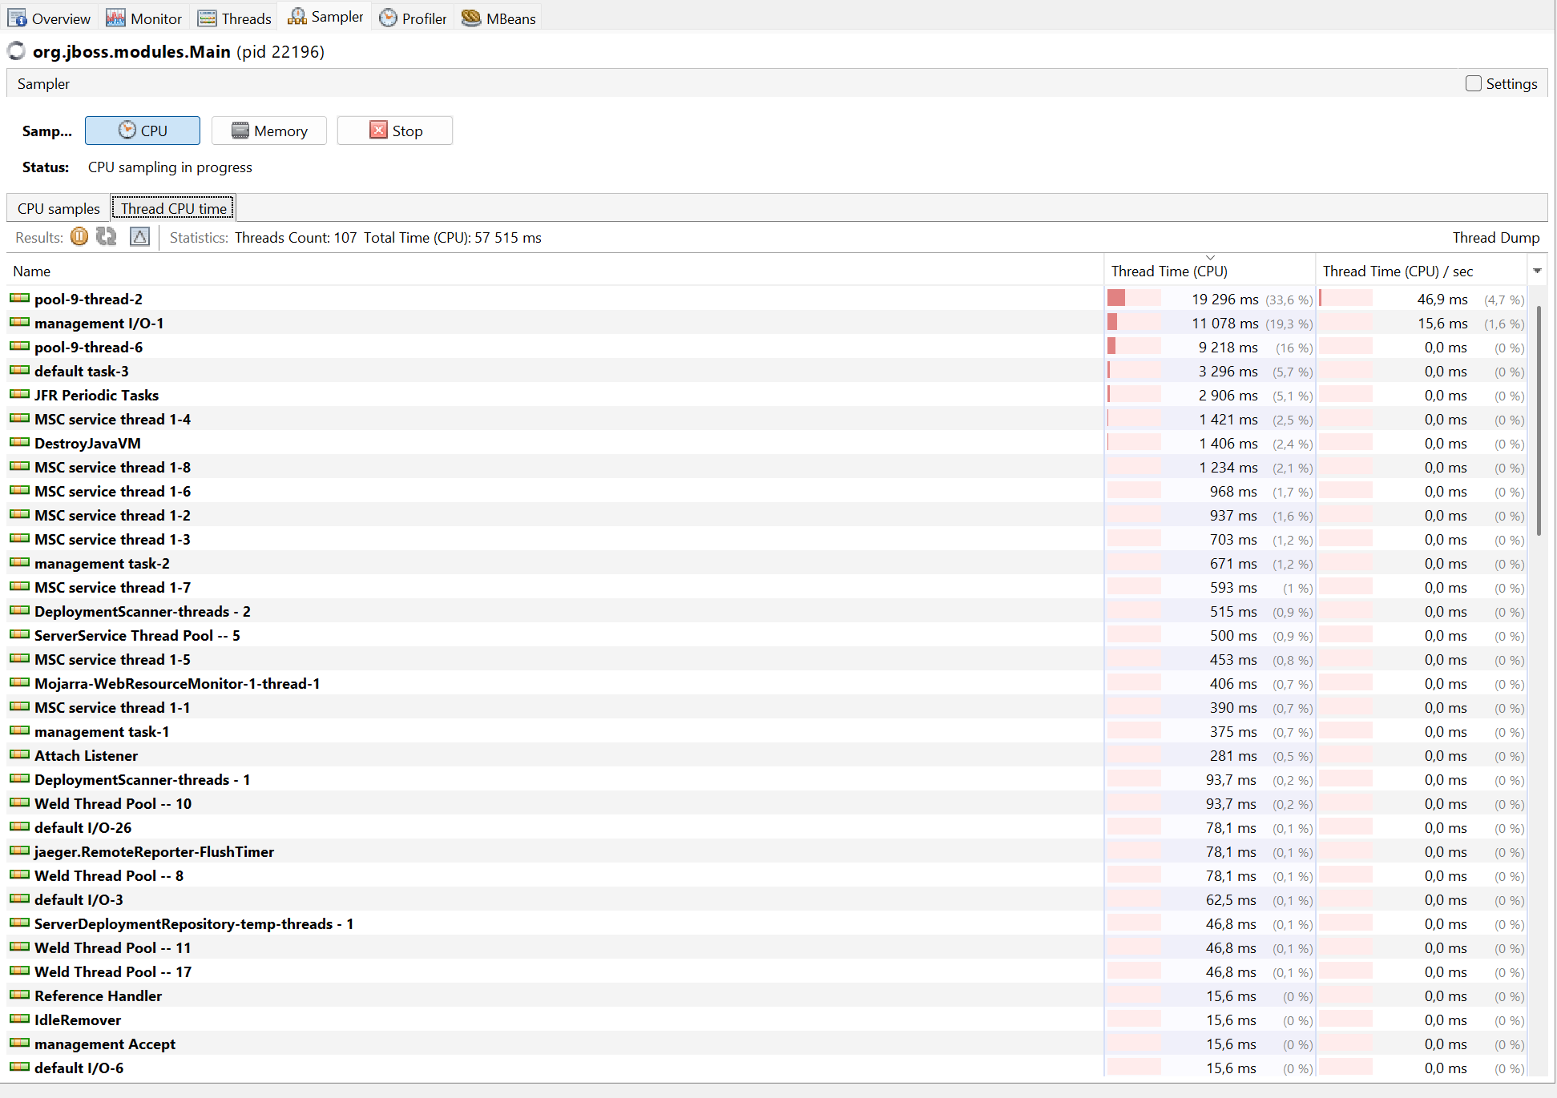
В ходе профилирования был использован режим Sampler → Thread CPU time. После запуска sampling и выполнения действий в веб-приложении наибольший процент процессорного времени потреблял поток pool-9-thread-2. Его суммарное CPU-время составило 19 296 мс, что соответствует 33.6% от общего CPU-времени.

Проблема
В ходе профилирования приложения была обнаружена проблема неэффективного использования памяти. Класс ResultsBean имел область видимости @SessionScoped и хранил в поле history полный список результатов:
public class ResultsBean implements Serializable {
private List<HitResult> history;

@PostConstruct
public void init() {
history = new ArrayList<>(repository.findAll());
}
}
public class HitRepository {
public List<HitResult> findAll() {
EntityManager em = em();
try {
return em.createQuery(
“select h from HitResult h order by h.at desc”,
HitResult.class
).getResultList();
} finally {
em.close();
}
}
}
Так как ResultsBean является сессионным bean-компонентом, для каждой пользовательской сессии создавался отдельный экземпляр ResultsBean, который хранил собственную копию всей истории. В результате при увеличении количества активных сессий росло количество объектов HitResult, удерживаемых в heap-памяти.
Как была найдена проблема?
Для локализации проблемы использовались VisualVM и утилита jcmd. В браузере с помощью скрипта создавалось большое количество точек (2000-3000). После чего открыты дополнительные пользовательские сессии через вкладки браузера и curl:
1..10 | ForEach-Object {
$cookie = "session-$_.txt"
curl.exe -s -c $cookie -b $cookie "http://127.0.0.1:19080/lab3/main.xhtml" -o "page-$_.html"
Write-Host "Created session $_"
Start-Sleep -Seconds 1
}
На графике VisualVM наблюдался рост используемой памяти. Для уточнения причины был выполнен анализ heap через GC.class_histogram:
PID=$(/usr/local/openjdk17/bin/jcmd -l | grep -E "jboss-modules|org.jboss.as.standalone|org.jboss.modules.Main" | head -1 | awk '{print $1}')
echo $PID
/usr/local/openjdk17/bin/jcmd $PID GC.run
/usr/local/openjdk17/bin/jcmd $PID GC.class_histogram > ~/opi4/hist-after-sessions.txt
grep -E "ResultsBean|HitResult|ArrayList|\[Ljava.lang.Object;" ~/opi4/hist-after-sessions.txt | head -40

После 10 сессий: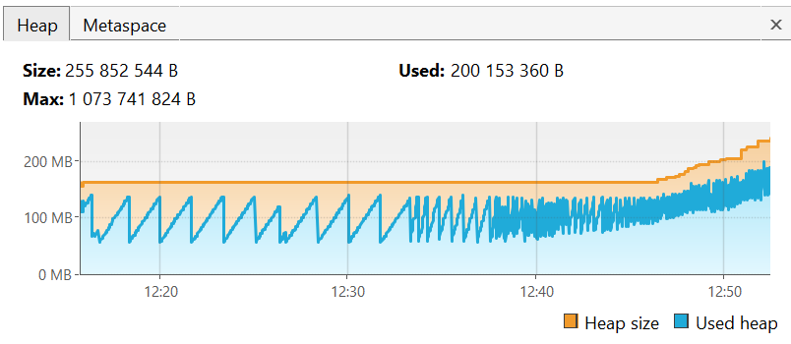После 20 сессий: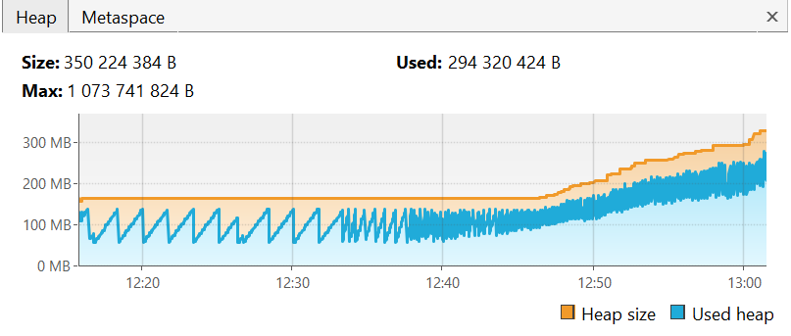Jcmd: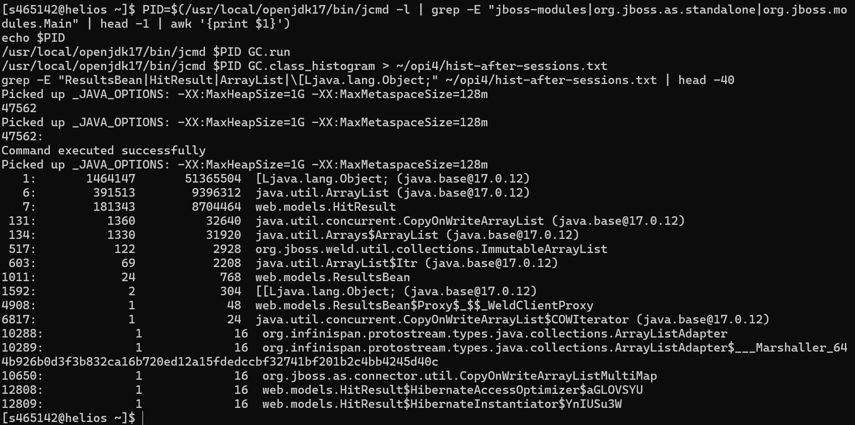
Как была исправлена проблема?
Из ResultsBean было удалено хранение полного списка результатов. Вместо списка history в сессии теперь хранится только состояние пагинации: номер текущей страницы и размер страницы.
Текущая страница результатов загружается из базы данных по запросу:
public class ResultsBean implements Serializable {

public List<HitResult> getPage() {
normalizePageIndex();
if (repository.count() <= 0) {return Collections.emptyList();}
return repository.findPage(pageIndex, pageSize);
}
}

В класс HitRepository были добавлены методы для постраничной загрузки и подсчёта общего количества записей:
public List<HitResult> findPage(int pageIndex, int pageSize) {
EntityManager em = em();
try {
int safePageIndex = Math.max(0, pageIndex);
int safePageSize = Math.max(1, pageSize);

return em.createQuery(
"select h from HitResult h order by h.at desc",
HitResult.class
).setFirstResult(safePageIndex * safePageSize)
.setMaxResults(safePageSize)
.getResultList();
} finally {
em.close();
}
}

После добавления новой точки объект сохраняется в базе данных, а ResultsBean не добавляет его в большой список в памяти:
public void add(HitResult r) {
repository.save(r);
monitoringService.onPointAdded(r);
pageIndex = 0;
}

После внесения исправлений был повторен тот же порядок действий
После 10 сессий:
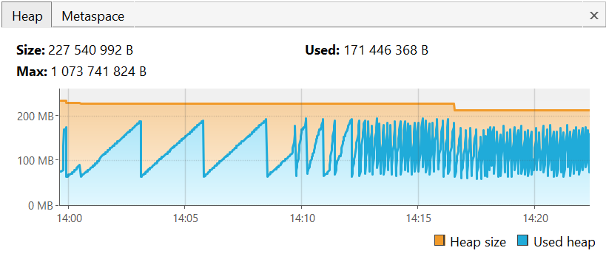
После 20 сессий:
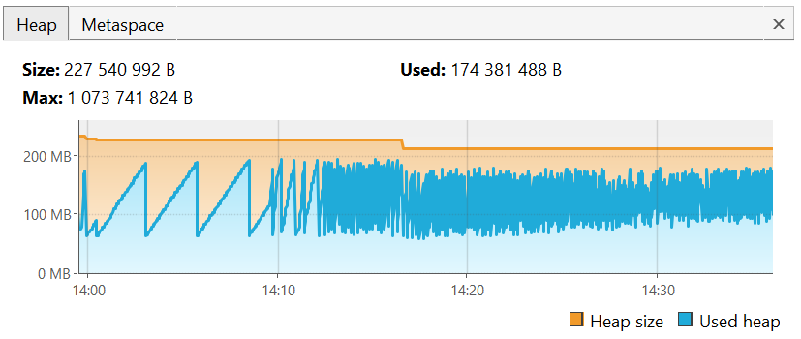
Jcmd:
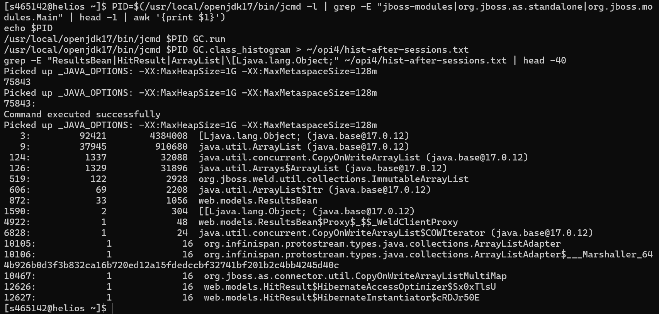
После исправления количество экземпляров ResultsBean всё ещё увеличивается вместе с количеством активных пользовательских сессий. Это является ожидаемым поведением для @SessionScoped bean. Однако объекты HitResult больше не удерживаются в памяти через ResultsBean, так как полный список истории был удалён из сессионного bean.

Вывод
В ходе лабораторной работы были реализованы MBean-классы для мониторинга веб-приложения. Для мониторинга и профилирования работы программы использовались JConsole и VisualVM. Также была выявлена проблема неэффективного использования памяти: ResultsBean хранил всю историю результатов в SessionScoped bean. Для исправления была реализована постраничная загрузка результатов из базы данных. После повторного профилирования объём используемой heap-памяти уменьшился, следовательно, проблема была устранена.

